ZAPIS ŠTEVIL S POTENCAMI
1. V brskalniku Google vpiši i-učbeniki in izberi označeno stran. 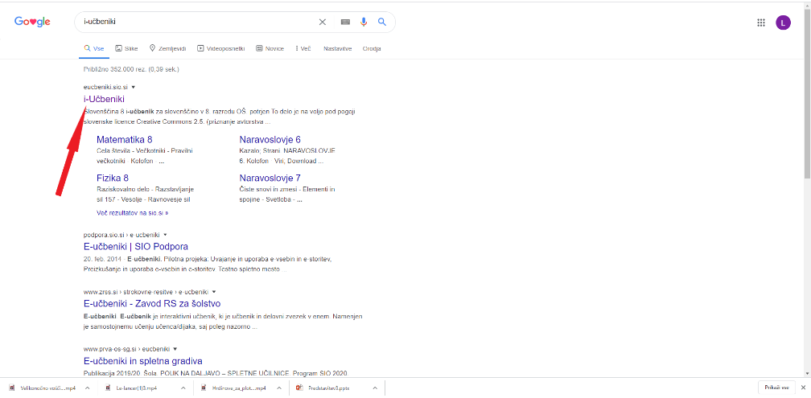 | 2. Na spletni strani i učbeniki izberi Matematika 5. 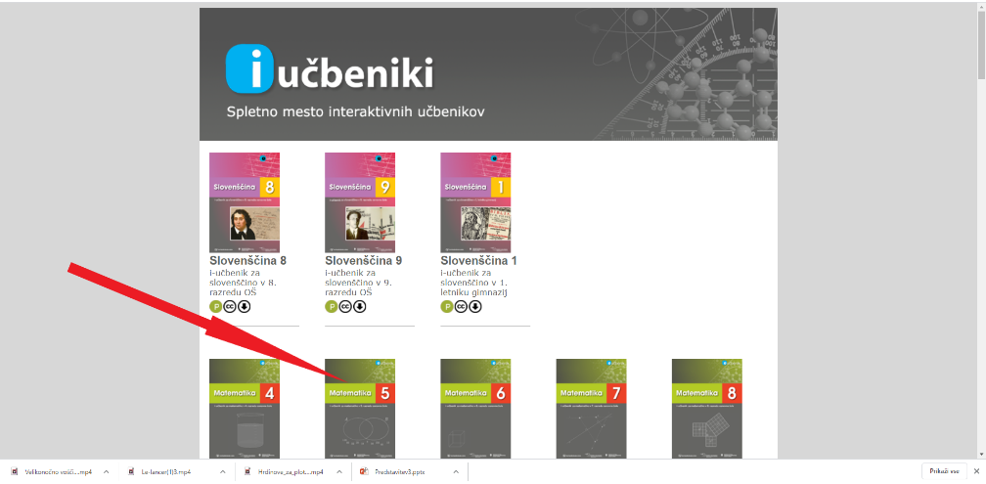
3. Klikni na zavihek Kazala ( levo zgoraj) in v kazalih najprej Računske operacije in njihove lastnosti, nato pa Razčlenimo število  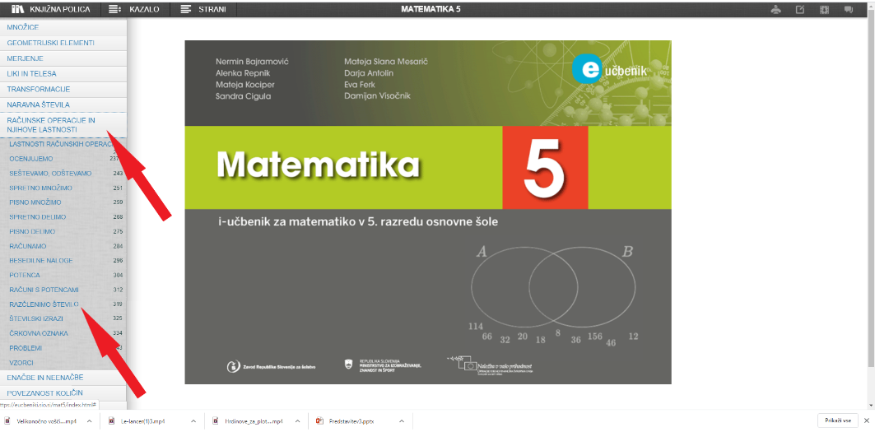 | 4. Klikni na zavihek strani in poskušaj reši vse naloge od strani 319 do 324.  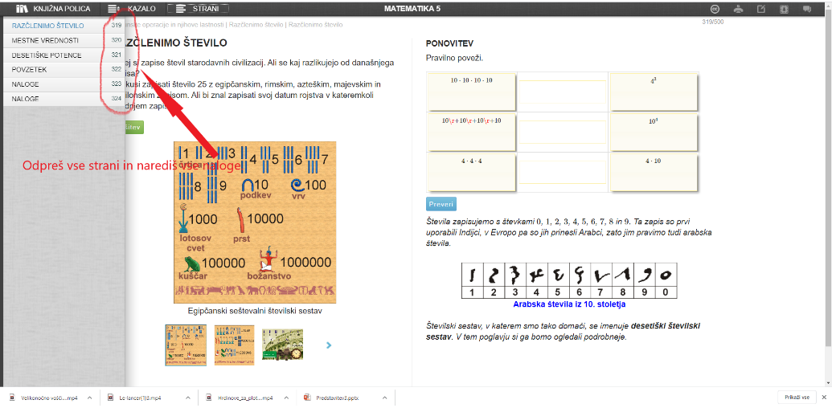

Znati moram:
TEMELJNO ZNANJE  KAR MORAM ZNATI ZA POZITVNO OCENO | Pravilno prebrati potence. | 5⁴ pet na štiri
 | Pravilno poimenovati osnovo in stopnjo potence. | V potenci 5⁴ je število 5 osnova in število 4 stopnja potence
 | Pravilno zapisati potenco kot produkt enakih faktorjev. | 5⁴ = 5 ∙ 5∙ 5∙ 5
 | Pravilno izračunati vrednost potence. | 5⁴ = 5 ∙ 5∙ 5∙ 5= 625
NI TEMELJNO ZNANJE  KAR MORAM ZNATI ZA BOLJŠO OCENO | Pravilno zapisati števila z večkratniki potenc števila 10. | 34210= 3 ∙ 10⁵ + 4 ∙ 10⁴ + 2 ∙ 10³ + 1∙ 10
 | Pravilno zapisati števila. | 2 ∙ 10⁵ + 6 ∙ 10⁴ = 26000

-

